Orde van dienst zondag 18 oktober 2026

Gertrudiskerk Achlum

Lied voor de dienst: Lied: gezang 385: 1,2,3 en 4 (Frysk)
1 De tafel fan mienskip, de tafel stiet no klear.
Hjir meie wy ús sette,
en nimmen wurdt fergetten.
De tafel fan mienskip, de tafel stiet no klear.
Wa’t komt dielt yn ’t heimnis fan ’t libben mei de Hear.

2 Wy diele, wy diele gewoan it deistich brea.
Dêr kinne we_ús mei rêde,
God hat ús altyd sêde.
Wy diele, wy diele gewoan it deistich brea
en tinke oan Jezus, syn lijen en syn dea.

3 De tafel fan mienskip, de tafel fan dit hûs,
hjir wurdt de wyn ús skonken
mei lytse slokjes dronken.
De tafel fan mienskip, de tafel fan dit hûs,
dêr meie wy diele yn frede by de rûs.

4 Wy fiere it nachtmiel, it is in feest fan treast.
Hjir is de dream te priuwen
dêr’t wy foarfêst yn leauwe.
Wy fiere it nachtmiel, wy fiere_it feest fan treast,
en loovje de namme fan Heit, Soan en Geast.

Welkom en Mededelingen (door ouderling van dienst)
Aanvangslied (staande) Psalm 8
1 Heer, onze Heer, hoe heerlijk en verheven
hebt Gij uw naam op aarde uitgeschreven-
machtige God, Gij die uw majesteit
ten hemel over ons hebt uitgebreid.
3 Aanschouw ik 's nachts het kunstwerk van uw handen,
de maan, de duizend sterren die daar branden,
wat is de mens, dat Gij aan hem gedenkt,
het mensenkind, dat Gij hem aandacht schenkt?
4 Gij hebt hem bijna goddelijk verheven,
een kroon van eer en heerlijkheid gegeven,
Gij doet hem heersen over zee en land,
ja, al uw werken gaf Gij in zijn hand.

Stil Gebed
Bemoediging
Onze hulp is in de naam van de Heer
die hemel en aarde gemaakt heeft
die trouw houdt tot in eeuwigheid
en niet laat varen het werk van Zijn handen
Groet
Genade barmhartigheid en vrede
zij u van God, de Vader
en van Christus Jezus, onze Heer
Amen

Gebed van toenadering

Kyrie
Laten God aanroepen vanuit de nood van de wereld. We zingen Kyrië eleison
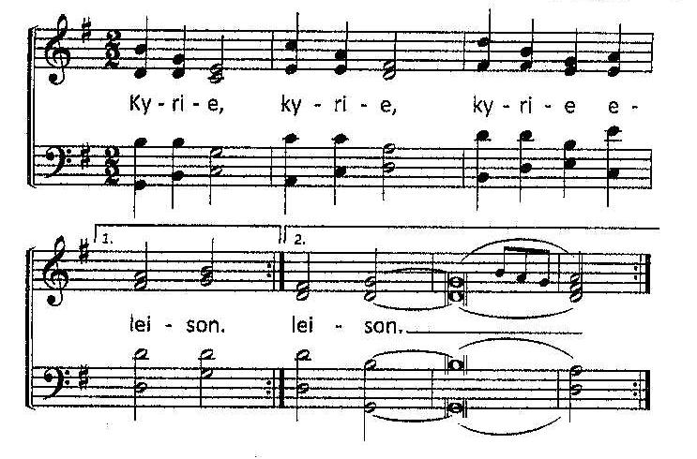

Gloria
Laten we zijn naam prijzen want zijn barmhartigheid kent geen einde.
We zingen Geroepen om te zingen 47: Gloria in excelsis Deo
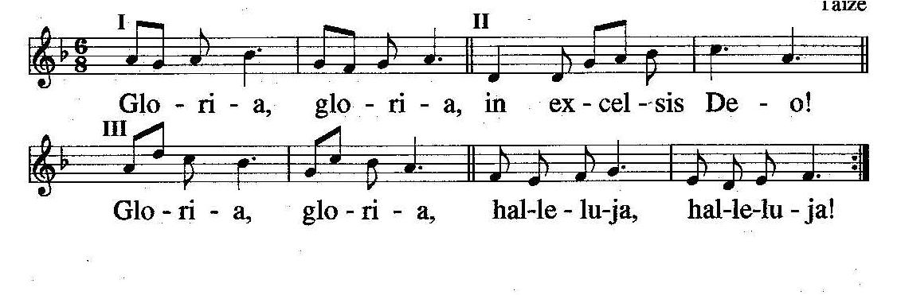

Gebed
Lezing 1Tessalonicenzen 1: 1-10
1 Van Paulus, Silvanus en Timoteüs. Aan de gemeente in Tessalonica, die toebehoort aan God, de Vader, en de Heer Jezus Christus. Genade zij u en vrede.
2 Wij danken God altijd voor u allen: wij noemen u onophoudelijk in onze gebeden 3 en brengen dan ten overstaan van onze God en Vader in herinnering hoeveel uw geloof tot stand brengt, hoe krachtig uw liefde is en hoe standvastig u blijft hopen op de komst van onze Heer Jezus Christus. 4 God heeft u lief, broeders en zusters. Wij weten dat Hij u heeft uitgekozen: 5 onze verkondiging aan u overtuigde immers niet alleen door onze woorden, maar ook door de overweldigende kracht van de heilige Geest. U weet hoeveel we voor u hebben betekend toen we in uw midden waren. 6 U hebt ons nagevolgd, en daarmee de Heer: onder zware beproevingen hebt u de boodschap van het evangelie ontvangen met de vreugde van de heilige Geest. 7 Zo bent u een voorbeeld geworden voor alle gelovigen in Macedonië en Achaje. 8 Want het woord van de Heer heeft zich vanuit uw gemeente niet alleen in Macedonië en Achaje verspreid, uw geloof in God vindt ook weerklank buiten die gebieden. Wij hoeven daarover niets te vertellen; 9 iedereen praat erover hoe wij door u zijn ontvangen en hoe u zich van de afgoden hebt afgewend om u tot God te keren – om Hem, de levende en ware God, te dienen 10 en om uit de hemel zijn Zoon te verwachten, die Hij uit de dood heeft doen opstaan: Jezus, die ons redt van het komende oordeel.
Geloofsbelijdenis (staande) lied: gezang 340 b
1 Ik geloof in God de Vader, de Almachtige,
Schepper des hemels en der aarde.
En in Jezus Christus,
zijn eniggeboren Zoon, onze Heer,
die ontvangen is van de heilige Geest,
geboren uit de maagd Maria,
die geleden heeft onder Pontius Pilatus,
is gekruisigd, gestorven en begraven,
nedergedaald ter helle,
ten derden dage wederom opgestaan van de doden,
opgevaren ten hemel,
zittende ter rechterhand Gods,
des almachtigen Vaders,
vanwaar Hij komen zal om te oordelen
de levenden en de doden.
Ik geloof in de heilige Geest,
ik geloof één heilige, algemene, christelijke kerk,
de gemeenschap der heiligen,
vergeving der zonden,
wederopstanding des vleses
en een eeuwig leven.
Amen, amen, amen.
Uitleg en Verkondiging
Orgelspel
Lied: Gezang 938
1 Christus die u wilt tooien
in het gewaad der schrift,
ik berg mij in haar plooien.
Met mijn bestaan op drift,
met mijn gemiste kansen,
mijn schaamte en mijn spijt,
mag ik mij daar verschansen.
Uw woord alleen bevrijdt.
2 Christus die u bekleed hebt
met wat geschreven staat,
en die terdege weet hebt
van wat mij lijden laat,
U grijp ik bij uw kleren
en laat niet los tenzij
Gij u tot mij wilt keren,
uw zegen legt op mij.
Gebeden:
dankgebed,
voorbeden,
Stil gebed,
Geen onze Vader

Inzamelen van de gaven

Nodiging
V: De Heer heeft zijn tafel bereid voor wie in Hem geloven en Hem liefhebben.
Als dienaren van Jezus Christus nodigen wij u uit om dankbaar en gelovig met ons de gebeden te zeggen en brood en wijn te ontvangen uit Zijn hand.

V: Vrede u allen.
A: Vrede ook u!
V: Harten omhoog.
A: Wij heffen ze op!
V: Laten wij danken de Heer, onze God.
A: Hij is het waard onze dank te ontvangen!
V: Hoe zullen wij U danken,
Heer onze God?
Ons hart is onrustig in ons
en vol van bange vragen.
Onze ogen staren zich blind
op muren van feiten.
Oorverdovend is het helse lawaai
van een wereld in oproer.
Wij hebben geen stem
om daar boven uit te komen,
en het is of Gij U stil houdt,
of Gij nergens zijt, o God.
Maar om de verhalen
die ons aan U herinneren,
om de momenten
dat wij U naast ons wisten,
hebben wij de moed om ons te scharen
in de wijde kring van uw aanbid­ders,
onze stem te laten horen
tegen al wat U kleineert
en bescheiden mee te zingen
met het grote lied
dat voor en na gezongen is:
Gezang 405: 1
1 Heilig, heilig, heilig! Heer, God almachtig,
vroeg in de morgen worde U ons lied gewijd.
Heilig, heilig, heilig! Liefdevol en machtig,
drievuldig God, die één in wezen zijt.

V: Hoe kunnen wij U danken,
wat hebben wij te bieden,
Heer onze God,
met deze vuile handen
en deze gebarsten stem,
met dit verdeelde hart
en dit vertwijfelde bestaan?
Maar om Jezus, uw Mens in ons midden,
komen wij vrijmoedig tot U
met onze woorden van lof en liefde,
die Hij ons in de mond gaf
en deze tekenen van brood en wijn
die Hij in onze handen legde,
want Hij heeft in de nacht van de overle­vering
het brood genomen,
daar de dankzegging over uitgesproken,
het gebroken en aan zijn discipelen gegeven,
en gezegd:
Neemt en eet,
dit is mijn lichaam dat voor u gegeven wordt,
doet dit tot mijn gedachtenis.

Zo heeft Hij ook de beker genomen,
daar de dankzegging over uitgesproken,
hem rondgegeven
en gezegd:
Drinkt allen daaruit,
deze beker is het nieuwe verbond in mijn bloed
dat voor u en voor velen vergoten wordt
tot vergeving van zonden.
Doet dit, zo dikwijls gij die drinkt,
tot mijn gedachtenis.

A: Zijn dood gedenken wij,
zijn opstanding belijden wij,
zijn toekomst verwachten wij.
Maranatha.

V: Bijeen tot zijn gedachtenis
bieden wij U aan
onszelf en al wat van ons is,
geschonden en gehavend,
en bidden wij U, o God:

beziel ons van uw Geest,
dat wij in staat zijn
om te doen wat ons is voorge­daan,
te breken en te delen
ten dienste van uw Rijk.

Want zo kunnen wij U danken,
zo maken wij U groot,
zo krijgt uw Naam betekenis
onder de mensen,
nu en alle dagen
tot op de dag dat alles nieuw zal zijn,
door Jezus Christus, onze Heer.
Amen.

Friese bewerking Onze Vader: God fan fier en hein ús Heit,
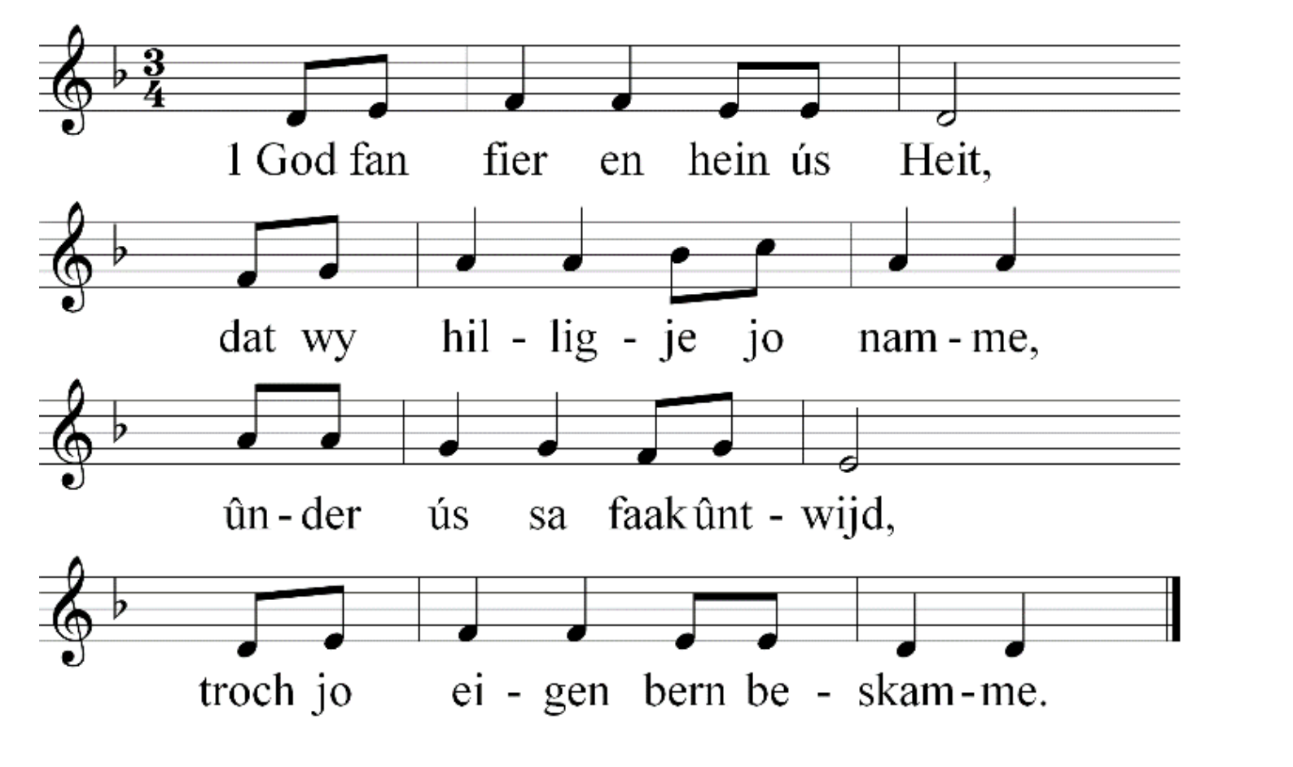
1 God fan fier en hein ús Heit,
dat wy hilligje jo namme,
ûnder ús sa faak ûntwijd,
troch jo eigen bern beskamme.

2 Bûch de folken nei jo wet,
lit jo ryk op ierde komme.
Byn jo wil ús op it hert
en wy sykhelje ferromme.

3 Jou ús hjoed ús deistich brea
en ferjou wat wy misdiene,
sa’t ek wy ferjûn ha, Hear,
al dy’t skuldich foar ús stiene.

4 Lit oer ús gjin neare nacht,
lied ús net yn blyn begearen.
Binne wy yn duvels macht,
Hear, ferlos ús fan ‘e kweade.

5 God fan fier en hein ús Heit,
wûnder heimnis is jo namme,
grut yn krêft en hearlikheid,
oant yn alle tiden. Amen

We komen naar voren en gaan aan tafel zitten.
Delen van brood en wijn
Het brood, dat wij breken, is gemeenschap met het lichaam van Christus.

De beker der dankzegging, waarover wij de dankzegging uitspreken, is gemeenschap met het bloed van Christus.

Dankgebed
V: Heer, onze God,
wij hebben uw Woord gehoord
en uw brood gebroken voor elkaar.
Laat dat voor ons een teken zijn
dat Gij ons nabij zijt,
dat wij van U zijn,
door U gevoed,
door U geliefd.
Wij bidden U:
verlaat ons niet,
Gij, onze Heiland in eeuwigheid.
Amen.

Slotlied: Gezang 378:
1 Hear, sterkje_ús hannen ta jo tsjinst,
dy’t hillich brea ûntfongen;
de lippen oan jo beker set,
om fan jo heil te sjongen:
2 de earen, iepen foar jo wurd
en ticht foar falske leare;
de eagen, dy’t jo godlik ljocht
ferwûndere reflektearje;
3 de tonge, dy’t jo goedens preau,
lit dy jo trou belide;
de mûle, ree ta lof en tank
om wat it hert ferblide;
4 de fuotten dy’t, op reis nei Jo,
dit hillich hûs berûnen,
dat hja tenei sa trinten-wei
it paad ta frede fûnen.
5 Ris sa it leavjend herte ta
mei bloed fan jo genede –
jo lichem dat ús spize is:
it libben yn jo frede.
Heenzending en zegen
Ga nu heen in vrede met de zegen van onze God:

De Here zegent U en behoedt U.
De Here doet zijn aanschijn over u lichten en is u genadig
De Here verheft zijn aangezicht over u en geeft u vrede
afgesloten met het AMEN(3x)

